Bài tuyên truyền các hoạt động kỷ niệm
Ngày Sức khỏe toàn dân(07/4/2026)
Trường MN Minh Thuận
Thực hiện văn bản số 59/KH-UBND ngày 06/4/2026 của Ủy ban nhân dân xã Minh Tân về việc tổ chức các hoạt động kỷ niệm Ngày sức khỏe toàn
dân năm 2026;
Kế hoạch số 29/KH-MNMT ngày 06/4/2026 của trường Mầm non Minh Thuận về việc triển khai tổ chức các hoạt động kỷ niệm Ngày Sức khỏe toàn dân( 7/4/2026).
Trường mầm non Minh Thuận đã tổ chức các hoạt động thiết thực, ý nghĩa với sự tham gia hào hứng của toàn thể cán bộ, giáo viên và các bé. Đây không chỉ là dịp lan tỏa thông điệp về chăm sóc sức khỏe, mà còn là cơ hội để nhà trường khẳng định vai trò trong việc nuôi dưỡng một thế hệ trẻ khỏe mạnh về thể chất – tích cực về tinh thần - chủ động trong thói quen sống lành mạnh.
Không dừng lại ở việc hưởng ứng một phong trào nhà trường xác định đây là cơ hội để khẳng định định hướng giáo dục toàn diện, trong đó giáo dục thể chất và dinh dưỡng đóng vai trò nền tảng cốt lõi, góp phần hình thành một thế hệ trẻ: Khỏe mạnh về thể chất, tích cực về tinh thần, chủ động trong lối sống khoa học.
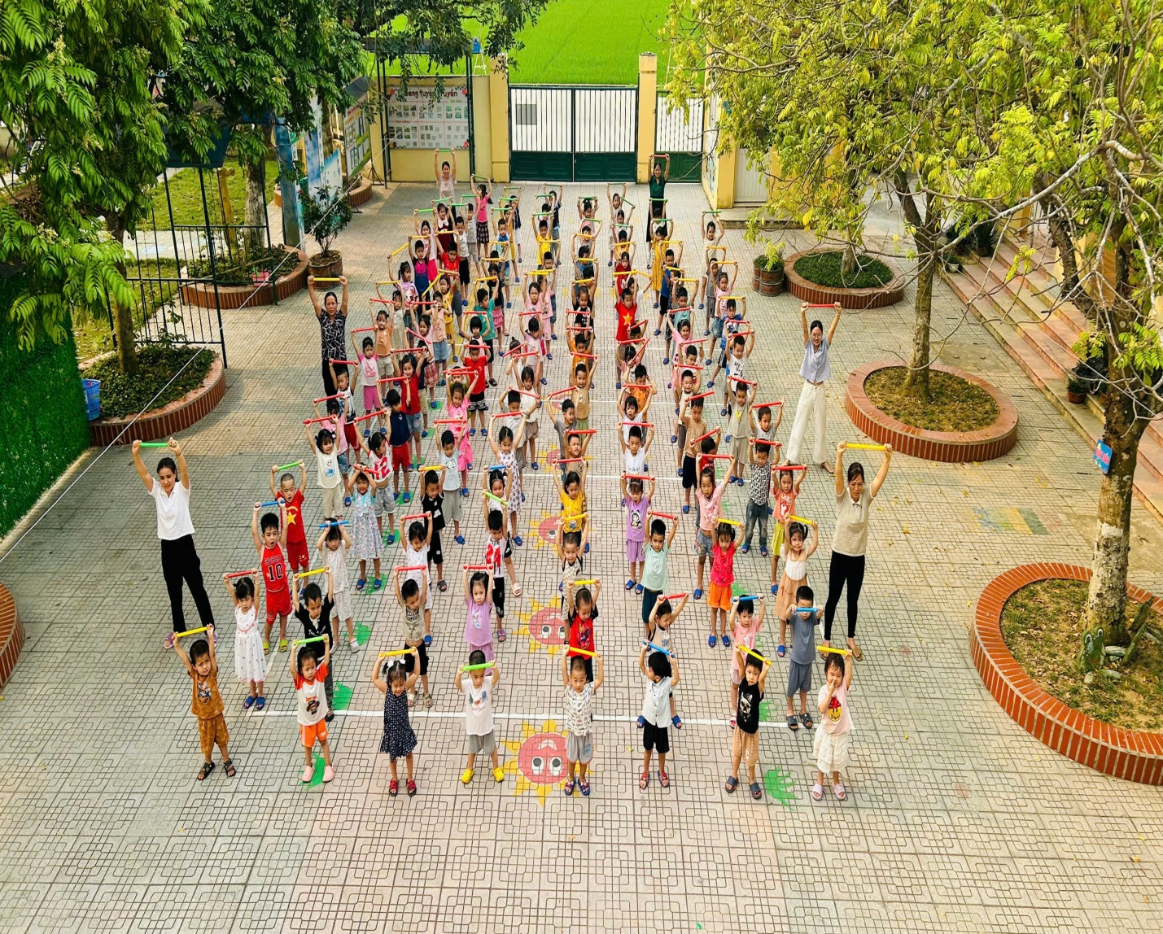
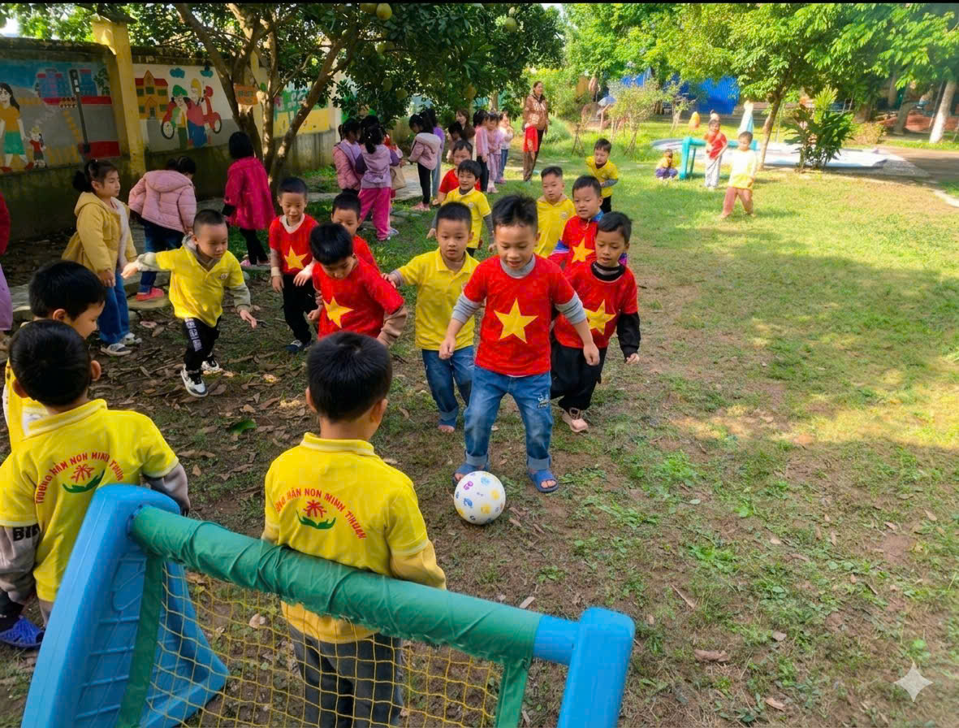

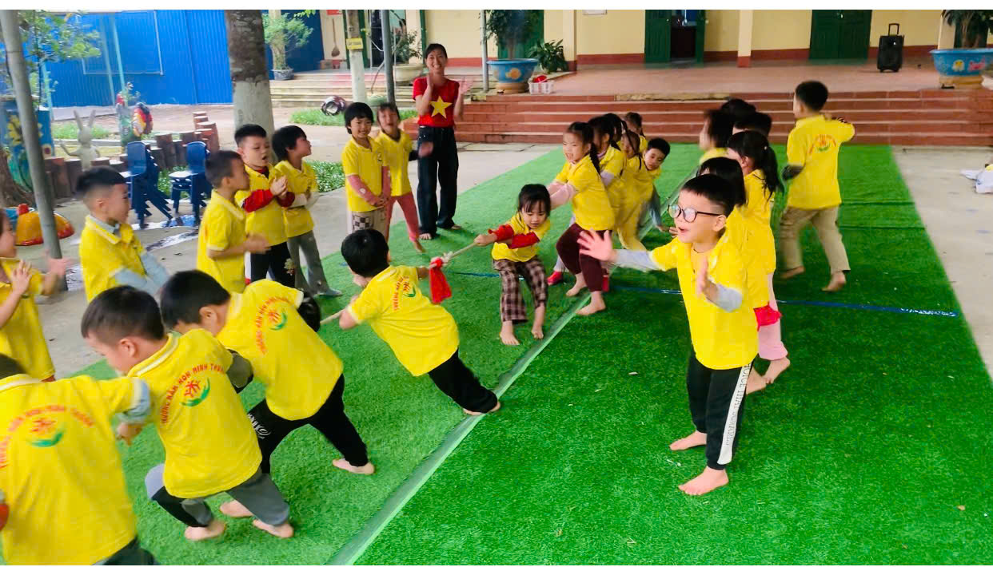
Cô và trò tham gia các hoạt động thể dục, trò chơi rèn luyện thể lực cho trẻ.
Để tạo ấn tượng đầu tiên trong chuỗi các hoạt động là không khí rộn ràng của các lớp với những bài thể dục sôi động, những trò chơi vận động hấp dẫn. Tiếng cười, tiếng hô khẩu hiệu vang lên đầy khí thế: “Khỏe để học - Khỏe để chơi - Bé vui mỗi ngày!” đã “đánh thức” nguồn năng lượng tích cực trong mỗi đứa trẻ. Những bước chạy, những động tác vận động không chỉ giúp trẻ rèn luyện thể lực mà còn hình thành sự nhanh nhẹn, tự tin và tinh thần đồng đội.

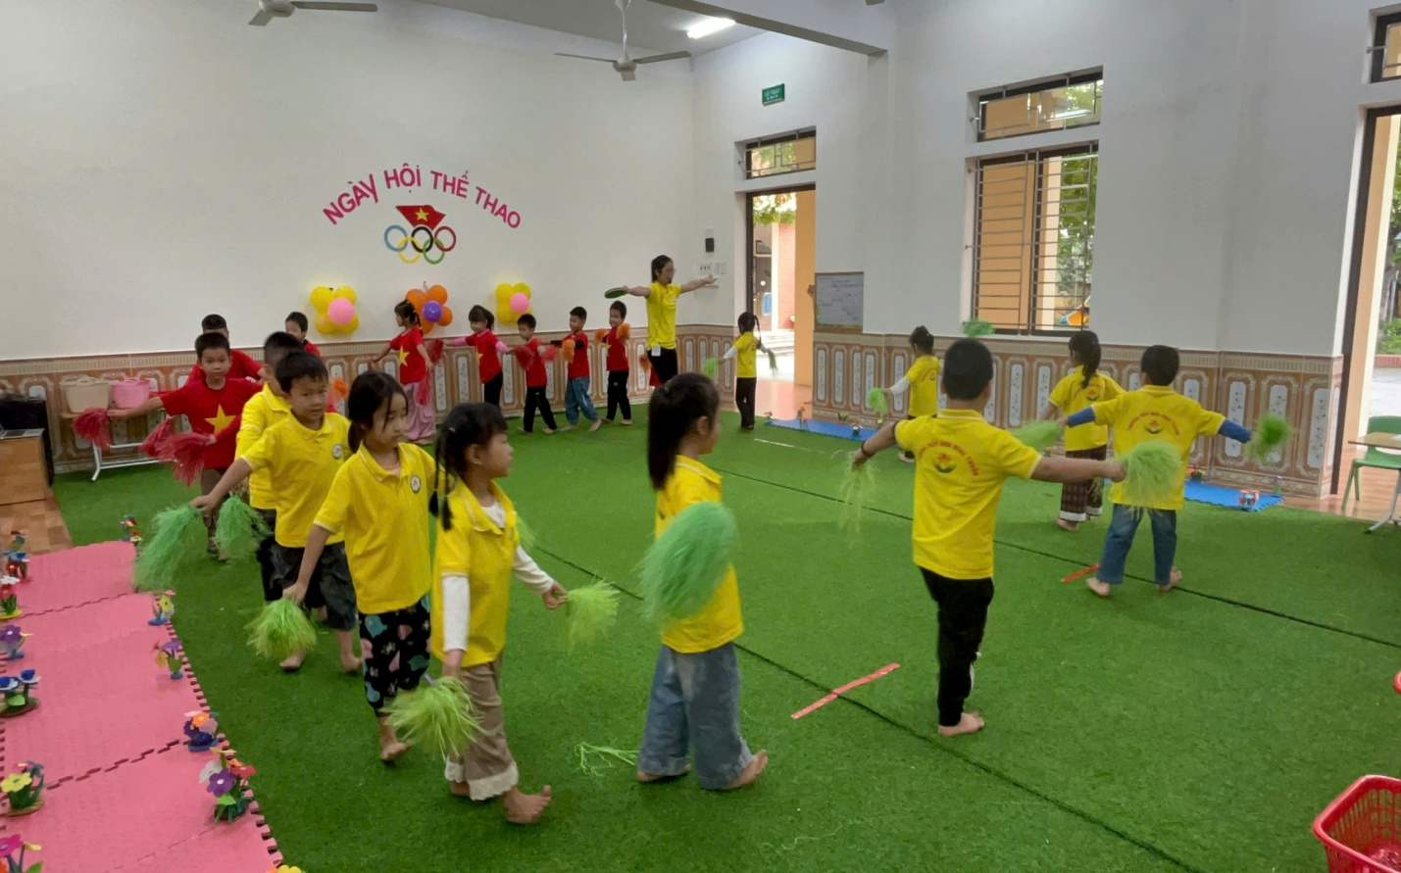

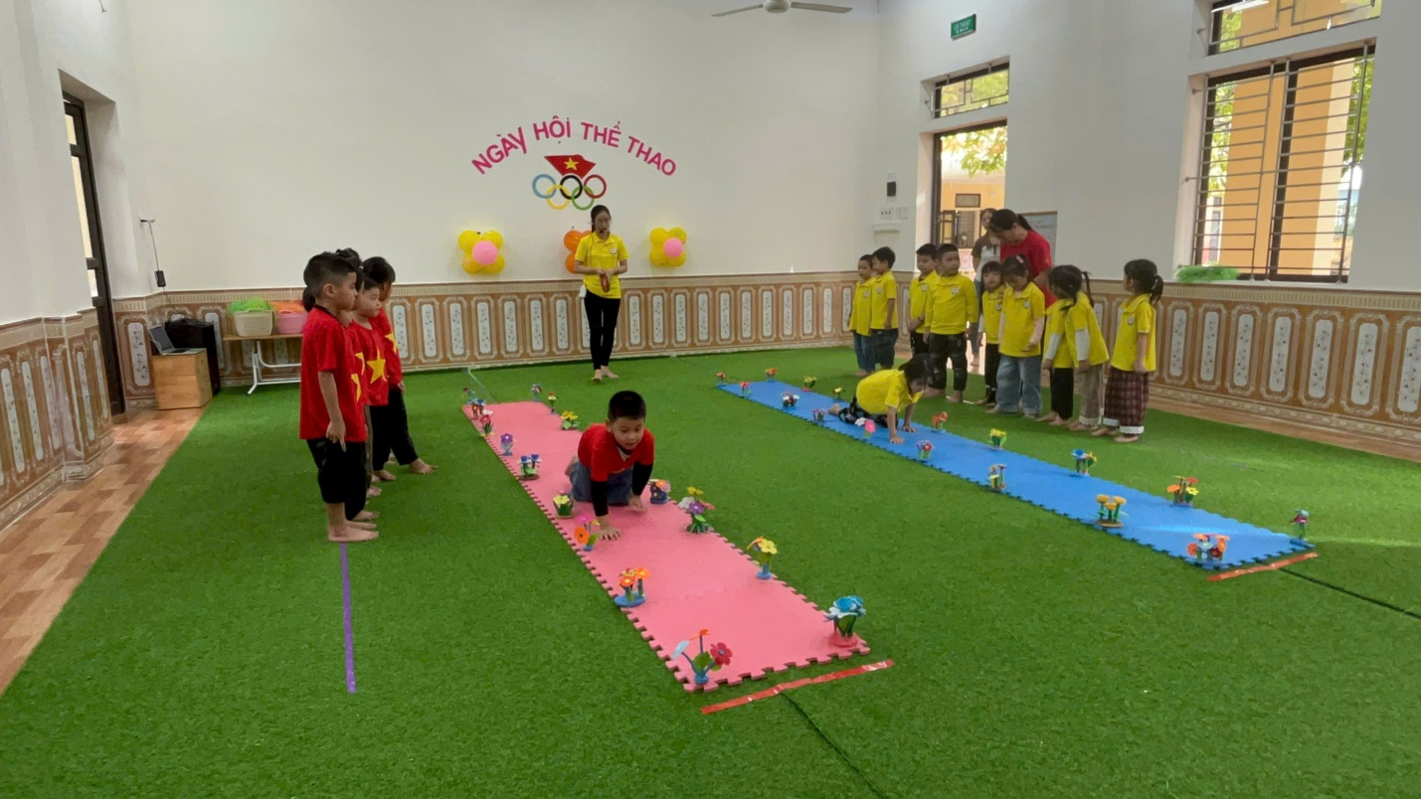
Trẻ tham gia các hoạt động rèn luyện sức khỏe
Song song với hoạt động vận động chế độ dinh dưỡng ở luôn được chú trọng thực đơn đa dạng theo mùa phù hợp với điều kiện thực tế của địa phương. Giáo viên lớp linh hoạt trong việc tổ chức bữa ăn cho trẻ tạo sự vui vẻ ấm cúng giúp trẻ ăn ngon miệng, ăn hết xuất. Mỗi món ăn không chỉ đảm bảo cân đối dinh dưỡng mà còn trở thành một trải nghiệm, nuôi dưỡng niềm vui và xây dựng nền tảng vững chắc cho trẻ giúp trẻ hình thành thói quen ăn uống khoa học, biết trân trọng thực phẩm và yêu thích bữa ăn tại trường, mỗi bữa ăn tại lớp không đơn thuần là cung cấp năng lượng, mà đã trở thành một hoạt động giáo dục giàu ý nghĩa - nơi trẻ được rèn luyện kỹ năng tự phục vụ, hình thành thói quen ăn uống khoa học và biết trân trọng giá trị của thực phẩm, của mỗi món ăn hàng ngày.

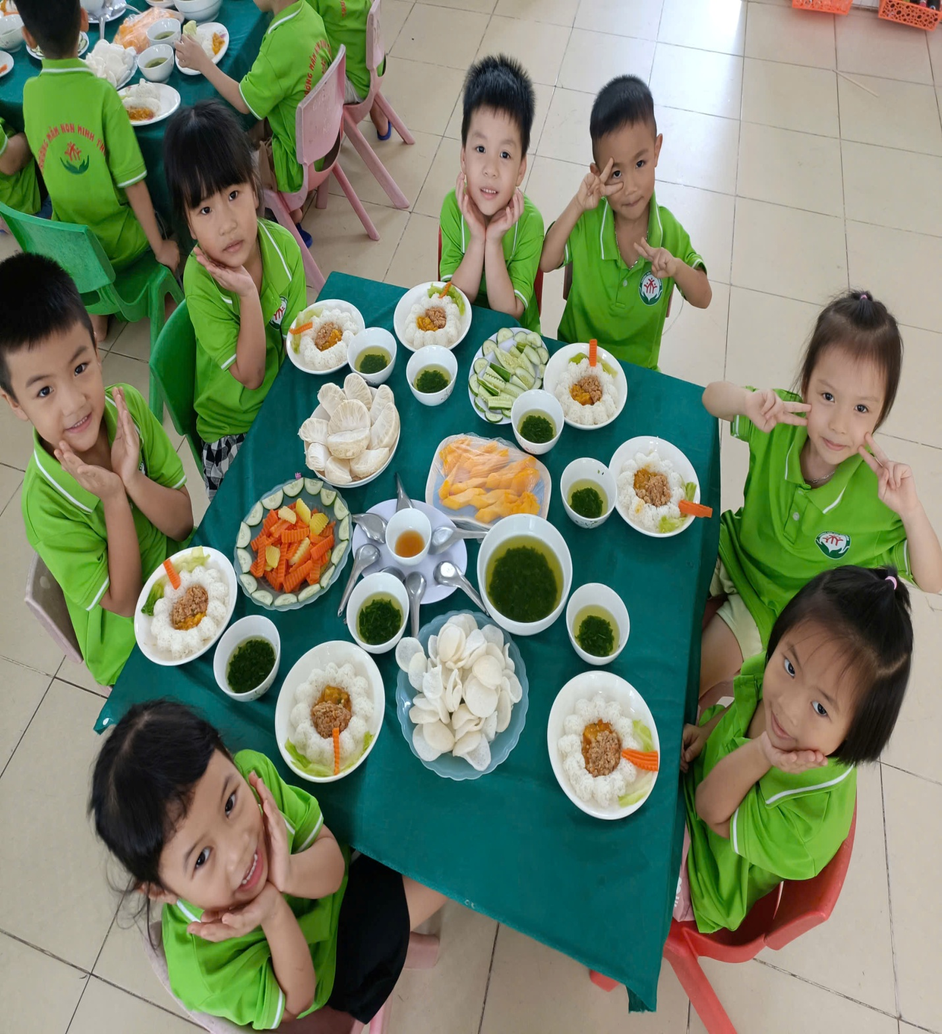
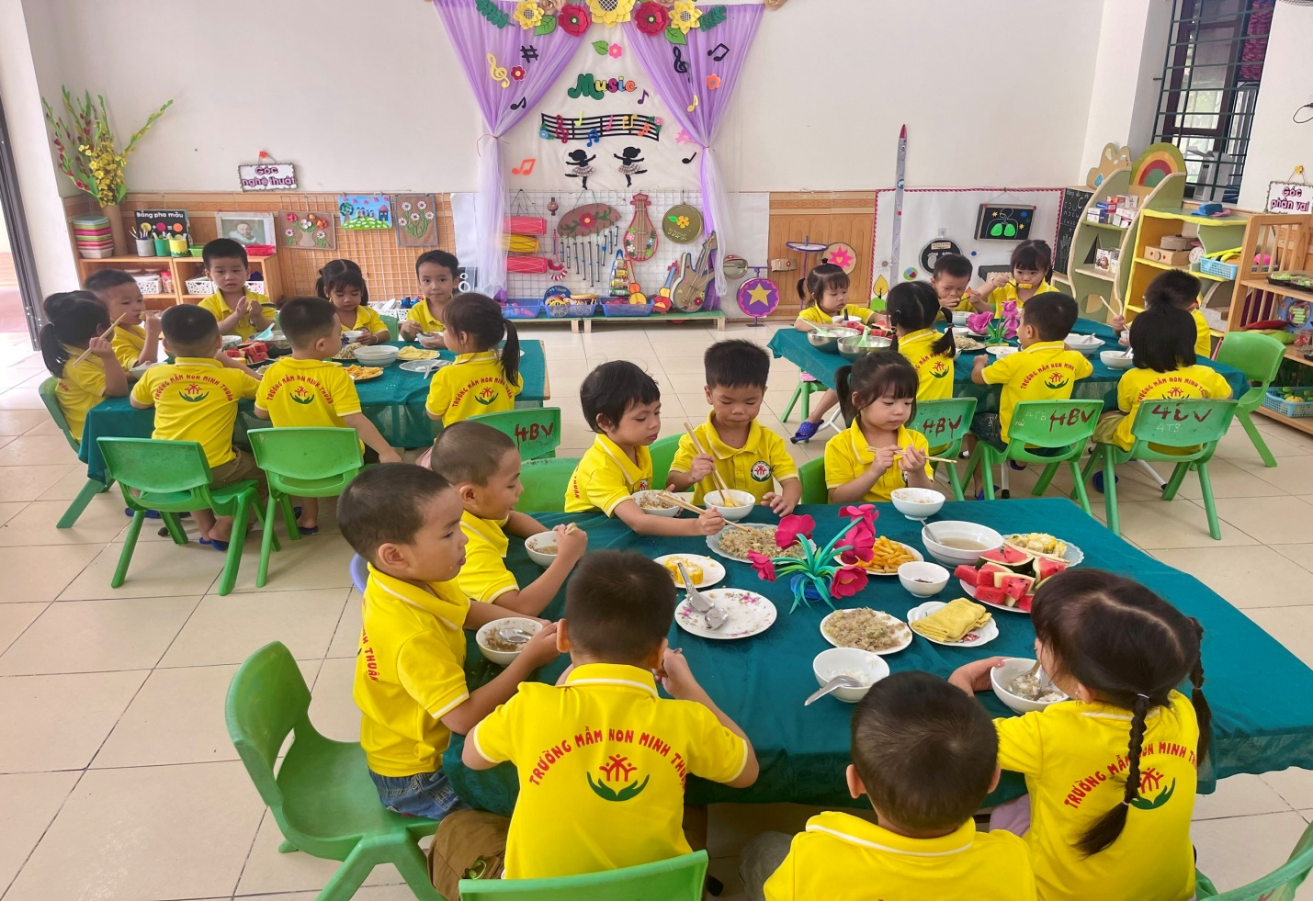

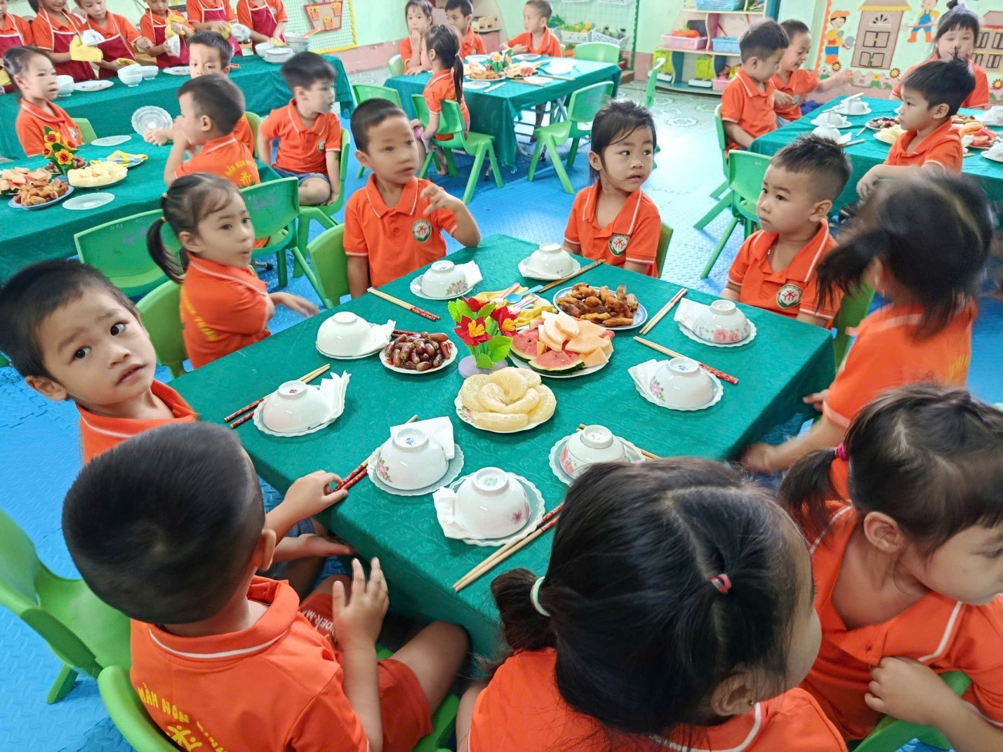
Bữa ăn gia đình' nơi các bạn nhỏ được cùng cô trang trí cho bữa ăn
Thông qua chuỗi hoạt động, Trường Mầm non Minh Thuận tiếp tục khẳng định định hướng giáo dục lấy trẻ làm trung tâm, chú trọng phát triển toàn diện, trong đó giáo dục thể chất và dinh dưỡng đóng vai trò nền tảng. Không chỉ dừng lại ở một ngày phát động, nhà trường hướng tới việc duy trì thói quen rèn luyện sức khỏe cho trẻ mỗi ngày, từng bước xây dựng môi trường giáo dục “xanh - sạch - đẹp - an toàn - thân thiện - tràn đầy năng lượng tích cực”.
Chuỗi hoạt động hưởng ứng Ngày Sức khỏe toàn dân đã khép lại, nhưng những giá trị mà hoạt động mang lại sẽ còn tiếp tục lan tỏa, thấm sâu trong từng nếp sinh hoạt hàng ngày của trẻ: “ Sức khỏe hôm nay - chính là nền tảng vững chắc cho tương lai ngày mai”.

